Ст. под. ГБОУ СОШ пос.Ленинский
д.с.»Журавушка»
Старшая группа.
Сюжетно-ролевая игра "Животноводческая ферма"
Шаварина Серафима Николаевна
Воспитатель

Сюжетно-ролевая игра "Животноводческая ферма"
Образовательная область «Социально-коммуникативное развитие»
(из личного опыта в работе со старшими детьми)
Цель: Сформировать представления детей о сельскохозяйственных профессиях, понимания необходимости труда жителей сельской области в жизни людей.
Задачи:
Расширять интерес к играм в сельское хозяйство.
Формировать представления о профессиях работников сельского хозяйства: животноводы – доярка, скотник, пастух, телятница;
полеводы - тракторист, комбайнер, агроном.
Развивать умения применять эти знания в игре.
Учить детей действовать в соответствии с замыслом, развивать навыки самоорганизации: самостоятельно брать на себя роли и доводить игру до конца;
пользоваться необходимым материалом, использовать игрушки заместители.
Совершенствовать навыки культурного поведения, товарищеских взаимоотношений, умение действовать согласованно, считаться с интересами и мнением товарищей по игре.
Учить объединять несколько игр в единый игровой сюжет
Активизировать словарный запас детей: уборка урожая, молочная ферма, сенокос, ветеринарный врач, животноводы, полеводы, агроном, доильный аппарат.
Воспитывать чувство признательности и уважения к труду сельских тружеников, на плечах которых лежит не легкий труд, воспитывать интерес к этим профессиям
Оборудование и материал: картины с изображением сельскохозяйственных профессий, напольное панно с изображением луга, реки, дорог; транспортные игрушки, животные, строительный материал, игрушки –заместители, загон для животных, халаты, ведра, сумка ветврача с медикаментами, игрушки-заместители.

Предварительная работа.
- Экскурсия на животноводческую ферму ООО «Заречье -2», на поле во время уборки.
- НОД - рассматривание картин; рисование животных, транспорт; заучивание стихов, потешек; беседы о домашних животных, о сельскохозяйственном транспорте, о жизни людей на селе.
- Развлечение «Хлеб всему голова»
- Работа с родителями – изготовление загона для животных, животных.
- Раскрашивание самодельных коров, телят, панно луга.
- Чтение художественных произведений.
Украинская сказка «Колосок», «Петушок и бобовое зернышко»,
Б.Заходер «Строители», «Шофер»
А.Мусатов»Как хлеб на стол пришел», «Стакан молока»
С.Муртаков «Зерно упало в землю»
К. Паустовский «Теплый хлеб»
А. Ремизов «Теплый хлеб»
С.Топелиус «Три ржаных колоса»
Общая продолжительность игры 30- 35мин.
Игровой замысел: Обсудить ход игры, распределить роли, уточнить необходимый игровой материал.
- Полеводы: отгружают от комбайнов зерно на ток, возят сено, ремонтируют транспорт.
- Животноводы : выгоняют коров на пастбище, пасут, загоняют в клетку, поят, кормят, чистят клетку.
- Ветеринар: делает прививки, лечит.
- Доярки: доят, сливают молоко, поят телят, водят детей в садик, кормят их.
- Повар готовит обед для водителей.
- Сотрудники детского сада следят за детьми.

Ход игры.
Посмотрите, какой нам построили загон для коров и телят, а мы буренушек –красавиц вон каких разрисовали, пора их уже и кормить. Слышите, мычат, молоко нам хотят давать.

Воспитатель – Заведующий фермой.
Заведующий фермой. Доярки, ведите своих деток в детский сад, да приходите на молочную ферму.
Заведующий фермой. Водитель автобуса, заводи автобус, вези мам с детьми в детский садик.
-Мамы одевают детей и везут на автобусе в садик.
Заведующий фермой. Посмотрите, идет уборка урожая. У вас, водители, машины исправны? Пора ехать, отгружать зерно на ток.
- Водители заправляют машины, накачивают колеса, ремонтируют, одни едут отгружать зерно от комбайнов, ссыпают на ток, другие едут на сенокос за сеном и силосом животным.
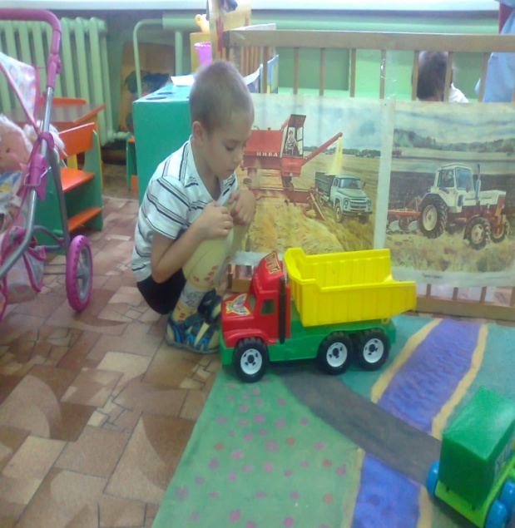
Заведующий фермой. Доярки, надевайте халаты, берите ведра, доильные аппараты идите доить коров.
- Посмотрите, как коровы мычат, значит много молока, надо быстрее доить.
- Оля, как зовут твою корову?
Оля. Малышка. Целое ведро дала мне молока!
Заведующий фермой. Погладьте своих коров, они любят ласку, сразу больше молока дадут. Сливайте в бидоны, считайте, сколько ведер надоите.
-доярки сливают молоко, считают, сколько ведер надоили, рассказывают, как зовут их коров.
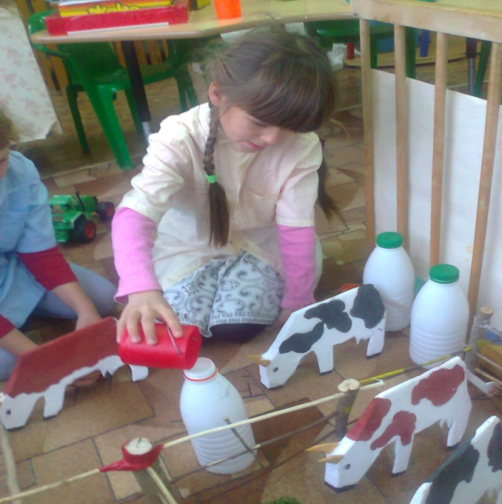
Вика. Моя Милка дала тоже ведро молока.
Саша. А моя Дочка дала чуть-чуть.
Заведующий фермой. Саша, почему твоя корова дала так мало молока? Наверное, она заболела? Вызывай по телефону ветврача, пусть осмотрит ее.
Саша вызывает ветврача.
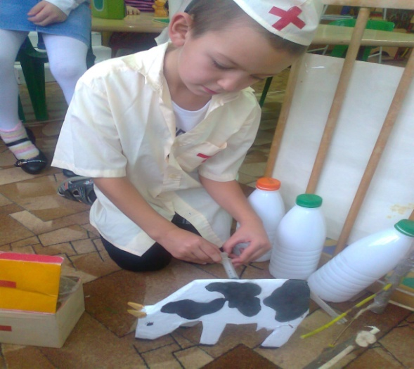
Ветврач. Ваша корова ушибла ногу, сейчас сделаю укол и забинтую, да надо проверить всех коров. (осматривает)
Заведующий фермой. Не забудьте оставить маленьким телятам молока. Смотрите, как они бегают по клеткам, мычат, наверное, голодные. Не забывайте с ними разговаривать, ласкать - все животные любят ласку, тогда они будут вас узнавать, бежать к своей хозяйке.
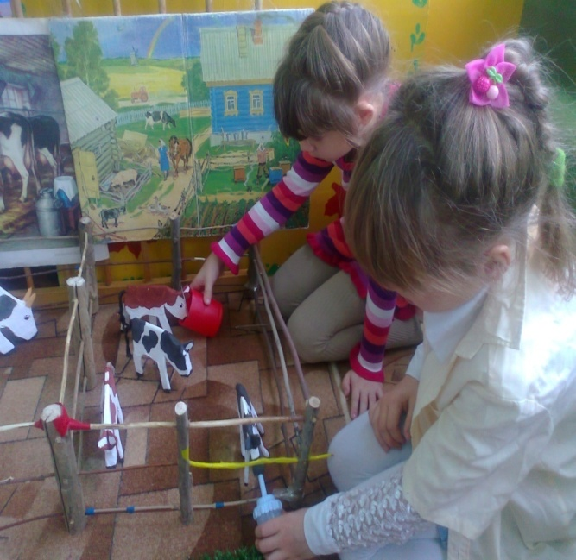
- телятницы несут молоко телятам, кормят их, чистят клетки.
Заведующий фермой. Много молока надоили в утреннюю дойку! Как вы думаете, почему?
Доярки. Это пастух хорошо их пас на лугу. Заведующий фермой. Недаром говорят «У коровы молоко на языке» .
Заалела в небе зорька-
Началась на ферме дойка,
И в бидоны молока
Льется целая река.
Улыбается доярка:
Пейте вволю, мне не жалко.
Заведующий фермой. Сегодня вечером пастух пригонит коров пораньше, приходите в 4 часа будете делать с ветврачом прививки коровам. А сейчас идите домой к своим детям.
- доярки идут домой к своим дочкам, кормят их, гуляют, ходят в магазин, в больницу.
Заведующий фермой. Что надо вам, скотники, теперь делать?
Скотники . Надо раздать сено, силос, зерно коровам, почистить клетки.
Пастух . А я погоню коров на луг, пусть там едят траву.
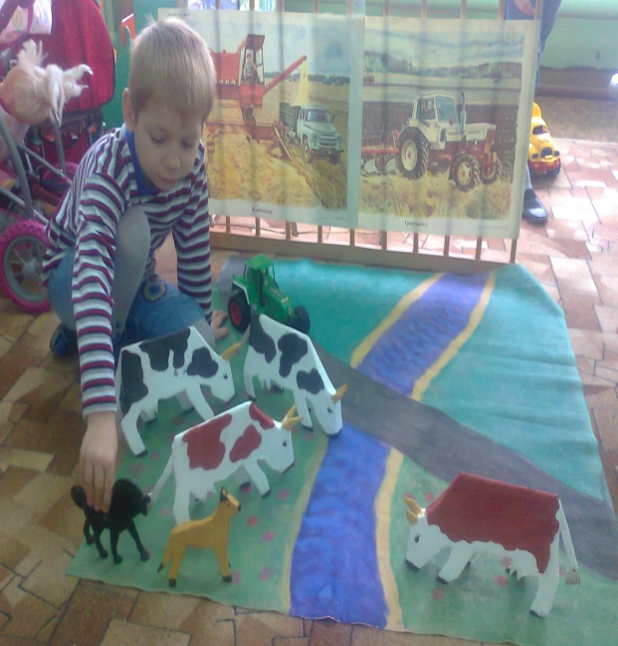
Ты, Буренушка, ступай,
В чистом поле погуляй,
А вернешься вечерком,
Нас напоишь молочком.
Заведующий фермой.
Прокричит впотьмах петух-
Просыпается пастух.
Пастуху с восходом надо
За деревню выгнать стадо.
Кто ему поможет тут?
Только дудочка да кнут.
Заведующий фермой. Сколько навильников дадите коровам?
Скотники. Два.
Заведующий фермой. По два мало, надо дать по четыре – будет еще больше молока, тогда всем хватит.
Заведующий фермой. Водитель молоковоза, подъезжай, считай бидоны, вези в детский сад, школу, на молокозавод. Сколько бидонов?
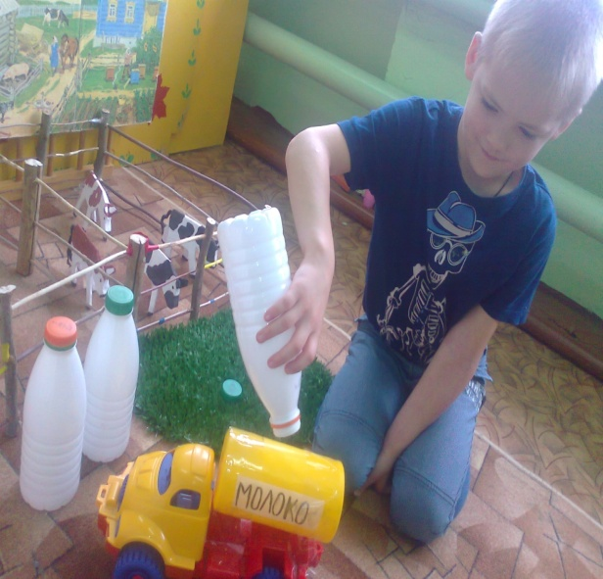
Водитель. Три . Повезу в магазин, в детский сад детям, в больницу больным.
Заведующий фермой. Что - то у тебя мотор стучит?
Водитель. Надо срочно ехать в мастерскую, ремонтировать молоковоз, а то вечером не на чем везти молоко, и оно прокиснет.
Заведующая фермой. Какая хорошая погода стоит, все зерно уберут хлеборобы. Молодец агроном, это он позаботился о будущем урожае – вовремя посеяли, вовремя и собирать начали, если бы посадили такие маленькие зернышки в холодную землю, то они и погибли бы
Сколько машин отвезли на ток?
Водители. Десять. Восемь. Полон ток теперь зерна. Силоса и сена на всю зиму хватит.
Заведующий фермой. Почему, ты, Леша, меньше отгрузил сена?
Леша. У меня трактор сломался, ладно вот Женя взял меня на прицеп, да притащил в мастерскую, там мы с ним быстро отремонтировали мотор.
Заведующий фермой. Вот «дружба в делах помощница».
Заведующий фермой. Позвоню сейчас поварам, пусть везут на стан обед, время пришло обедать. Проверьте пока машины, заправьте, накачайте колеса. Много еще надо возить зерна, вон какой урожай хороший.
Повар. Садитесь обедать, приятного аппетита.
Заведующий фермой. Молодцы повара, вкусный обед приготовили, после вкусного обеда работа веселей пойдет.
- Водители едят, благодарят за обед.
Пастух пригоняет коров с пастбища, загоняет в клетку.
Доярки приходят, доят, поят телят.
делают коровам прививки,
Заведующий фермой. Вот даже и не заметили, как ночь наступила, все работы заканчивайте, идите по домам, к своим деткам, они вас ждут, соскучились по вас.
«Дело сделал – гуляй смело», «Делу время – потехе час» - так мудрые люди говорят про трудолюбивых людей.
Итог. Теперь можно и «посидеть рядком и поговорить ладком» - Расскажите, какие приключения произошли у вас на работе?
Ни кто не подвел в работе?
Трудная работа животноводов?
Труд тружеников села всегда в почете, а кто не ленится работать, того награждают.
В народе говорят:
« У человека две матери - родная мать и родная земля, которая и кормит, и обувает, и одевает»
Методическая литература
Игровая деятельность в детском саду. Н.Ф.Губанова
Роль игры в детском саду. А.П.Усова
Творческие ролевые игры в детском саду. Р.И.Жуковская
Руководство играми детей в дошкольных учреждениях. М.А. Васильева
Проблемы дошкольной игры: психолого-педагогический аспект. Н.Н. Подъякова
Сюжетно-дидактические игры с математическим содержанием. А.А.Смоленцева
Журналы:
Дошкольное воспитание.
Ребенок в детском саду.

